DAFTAR ISI
Bab 1 Modul Pendataan 1
- Fungsi Filter 1
- Tombol Baru 2
- Tombol Edit 2
- Tombol Hapus 3
- Tombol Cari 3
- Print Data 4
Bab 2 Modul Pengasahan 5
- Sahkan 5
- Batal Sahkan 6
- Cetak Card dan Cetak SK 6
Bab 3 Modul Sapras 7
- Input Data 7
- Edit Data 8
- Hapus Data 8
- Print Data 9
Bab 4 Modul Pos Kamling 10
- Input Data 10
- Edit Data 11
- Hapus Data 11
- Print Data 12
Bab 5 Modul Pembinaan 13
- Input Data 13
- Edit Data 14
- Hapus Data 14
- Print Data 15
Bab 6 Modul Publikasi 16
- Input Data 16
- Edit Data 17
- Hapus Data 17
Bab 7 Modul Pelaporan 18
- Input Data 18
- Edit Data 19
- Hapus Data 19

BAB 1 MODUL PENDATAAN

Fungsi Menu Pada Modul Pendataan antara lain :
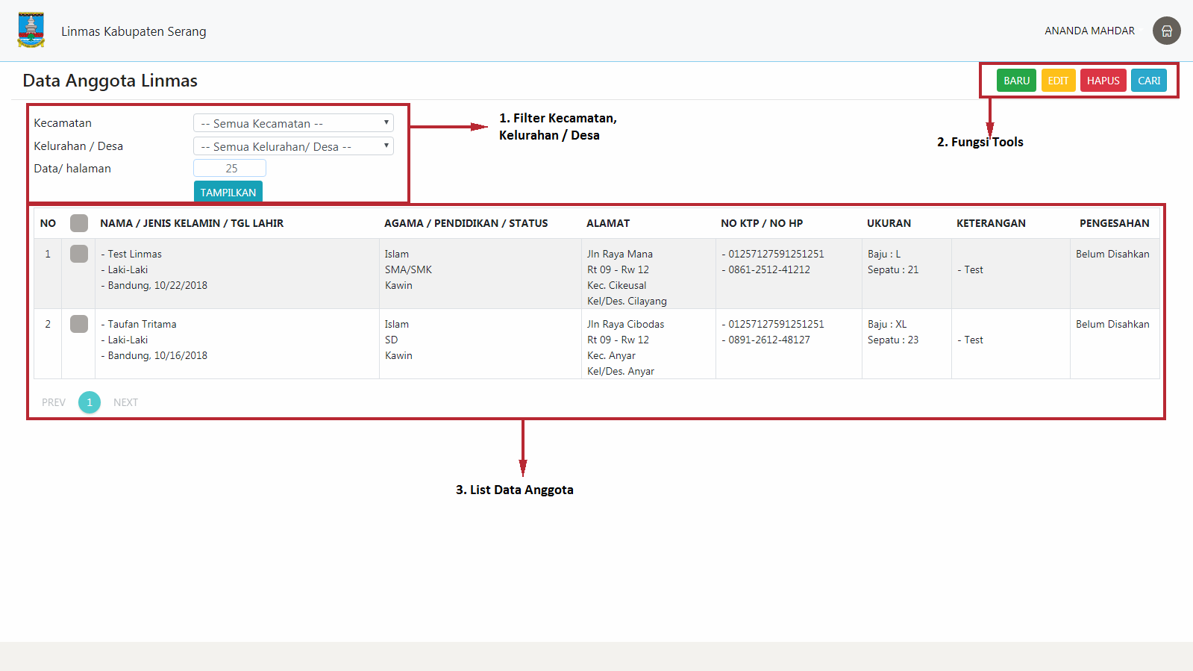
Gambar modul pendataan 1

Fungsi Filter
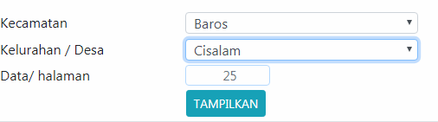
Gambar Modul Pendataan 1.1
Berfungsi untuk meng filter data pendataan berdasarkan Kecamatan, Kelurahan / Desa yang di inginkan.
Cara untuk melakukan filter :
- Pilih salah satu Kecamatan yang tersedia.
- Pilih Kelurahan / Desa.
- Isi data / halaman untuk membatasi data list yang akan di munculkan, namun secara default akan memunculkan 25 data.
- TAMPILKAN.

1

Fungsi Tools
Gambar Modul Pendataan 1.2
    - Tombol Baru
Berfungsi untuk menginput data baru di Pendataan
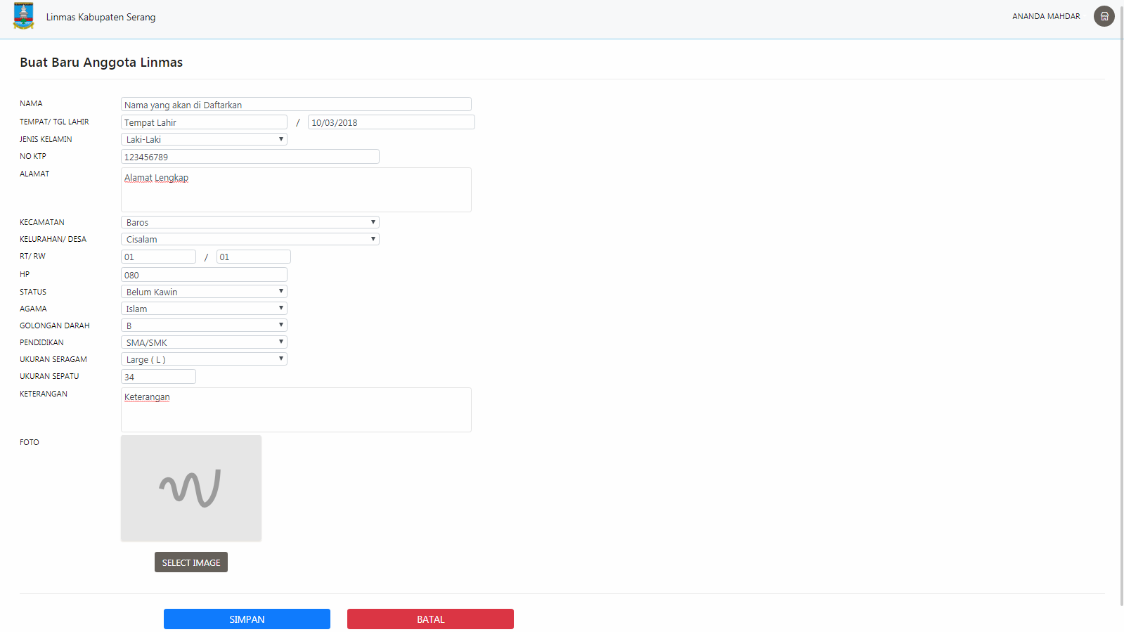
Gambar Modul Pendataan 1.2.1
Cara melakukan baru :
1. Tekan tombol baru.
2. Isi data dengan lengkap.
3. Tekan tombol simpan jika sudah selesai, atau tekan tombol batal untuk kembali.

Tombol Edit
Berfungsi untuk edit data Pendataan apabila ada kesalahan dalam nama, alamat DLL. Untuk melakukan edit :
- Pilih / Ceklis salah satu data yang akan di edit.
- Lalu tekan tombol edit.

2
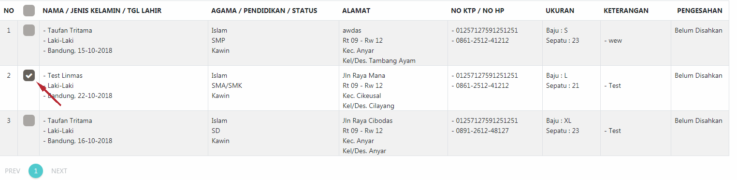Gambar Modul Pendataan 1.2.2

Tombol Hapus
Berfungsi untuk menghapus data Pendataan mau satu per satu ataupun semua data sekaligus. Untuk melakukan hapus :
1. Pilih / Ceklis data yang akan di hapus.
2. Lalu tekan tombol hapus.

Tombol Cari
Berfungsi untuk mempermudah pencarian data Pendataan sesuai dengan tujuan yang diperlukan. Seperti mencari data berdasarkan Nama, Alamat, Data yang sudah di Sahkan, Agama DLL yang tersedia seperti di gambar 1.2.4.
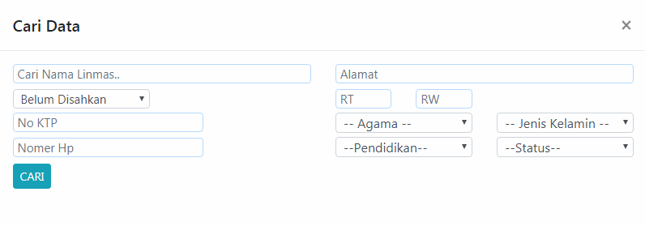
Gambar Modul Pendataan 1.2.4

3

List Pendataan
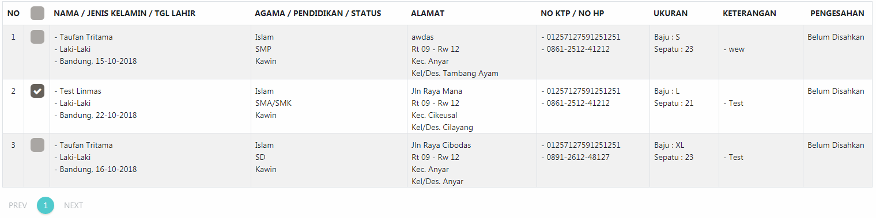
Gambar Modul Pendataan 1.2.5
List ini berfungsi sebagai tempat untuk memperlihatkan data-data pendataan yang sudah di inputkan oleh user. Secara default hanya akan memunculkan data yang belum di disahkan.

1.4 Print Data
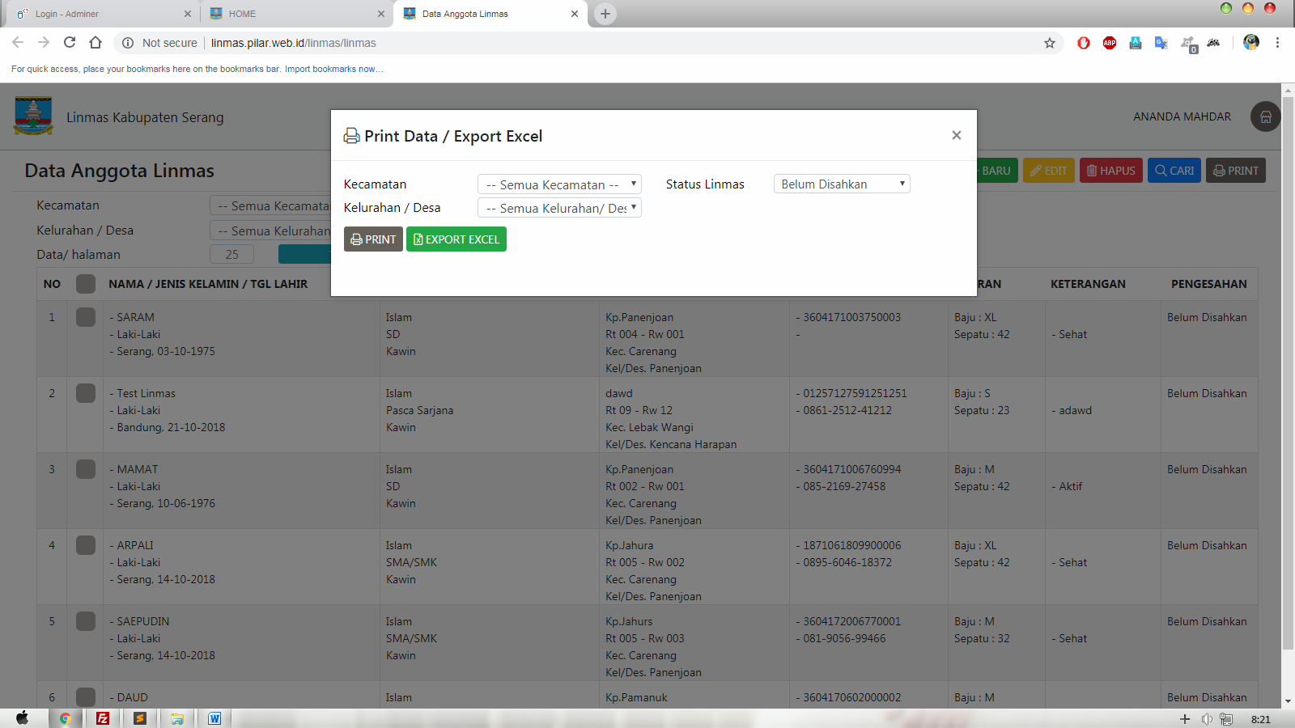
Gambar modul pendataan 1.4
Cara melakukan print :
1. Tekan tombol print.
2. Lalu filter sesuai yang di inginkan, sama hal nya seperti CARI DATA.
3. Lalu print / Export Excel.

4

BAB 2 MODUL PENGESAHAN

Fungsi Menu Pada Modul Pengesahan antara lain :
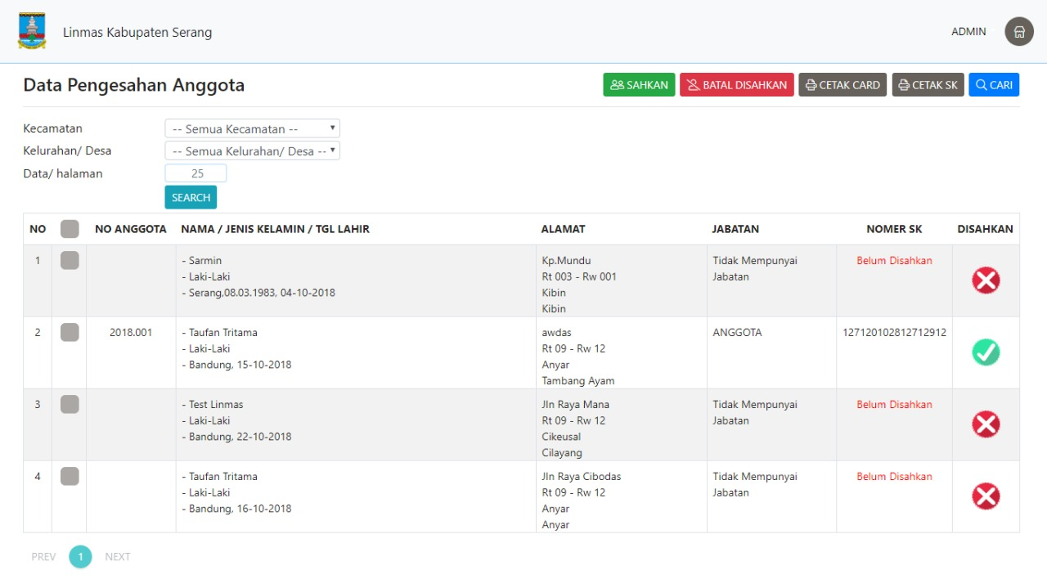
Gambar modul pengesahan 1

Sahkan
Berfungsi untuk mengesahkan anggota Linmas yang belum di sahkan
Cara untuk mengesahkan anggota :
1. Pilih / Ceklis salah satu Anggota yang kan di sahkan.
2. Tekan tombol sahkan.
3. Maka akan muncul tampilan seperti pada Gambar modul pengesahan 1.1.3. Pilih “ CARI “ untuk memilih NO SK yang sudah ada, “ TAMBAHKAN “ untuk membuat NO SK baru.

5
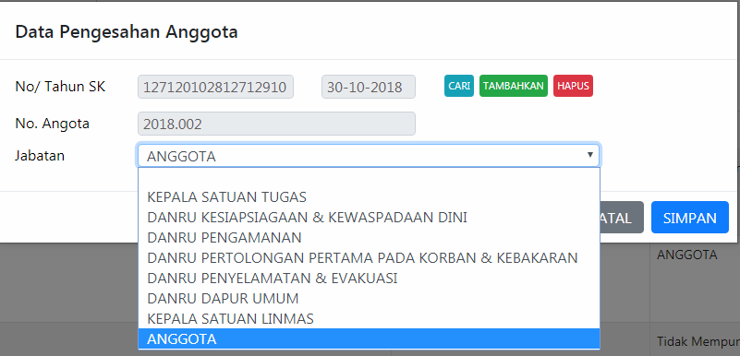
GambarmModul pengesahan 1.1.3
4. Pilih jabatan yang di inginkan, lalu tekan simpan untuk menyimpan.

Batal Sahkan
Berfungsi untuk membatal sahkan anggota yang sudah di sahkan.
Cara untuk membatal sahkan anggota :
1. Pilih anggota yang akan di batal sahkan.
2. Tekan tombol batal sahkan.

1.3 Cetak Card dan Cetak SK
Berfungsi untuk mencetak kartu anggota / mencetak kartu SK anggota.
Cara untuk mencetak kartu anggota / mencetak kartu SK anggota :
1. Pilih salah satu anggota yang sudah di sahkan.
2. Tekan tombol cetak card / cetak sk.

6

BAB 3 MODUL SARANA PRASARANA

Fungsi Menu Pada Modul Sarana Prasarana Antara Lain :
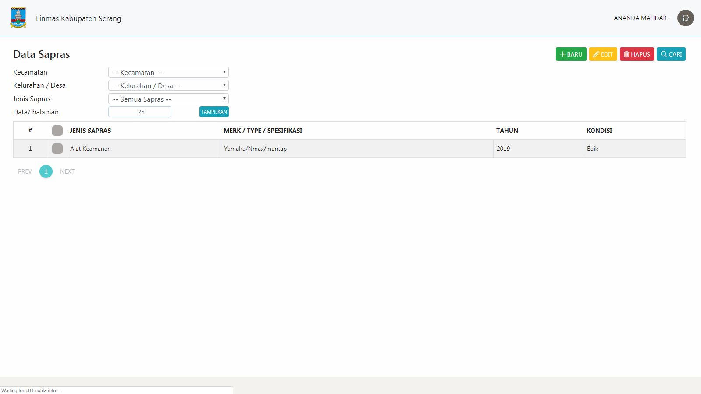
Gambar modul sarana prasarana 1

Input Data
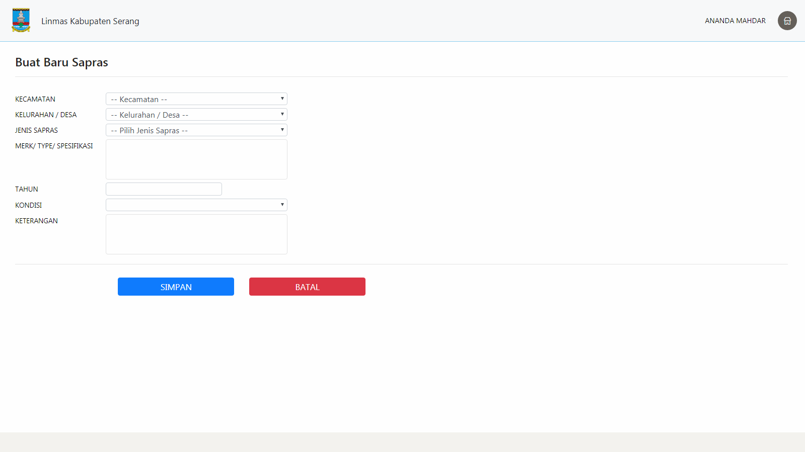
Gambar modul sarana prasarana 1.1

7

Edit Data
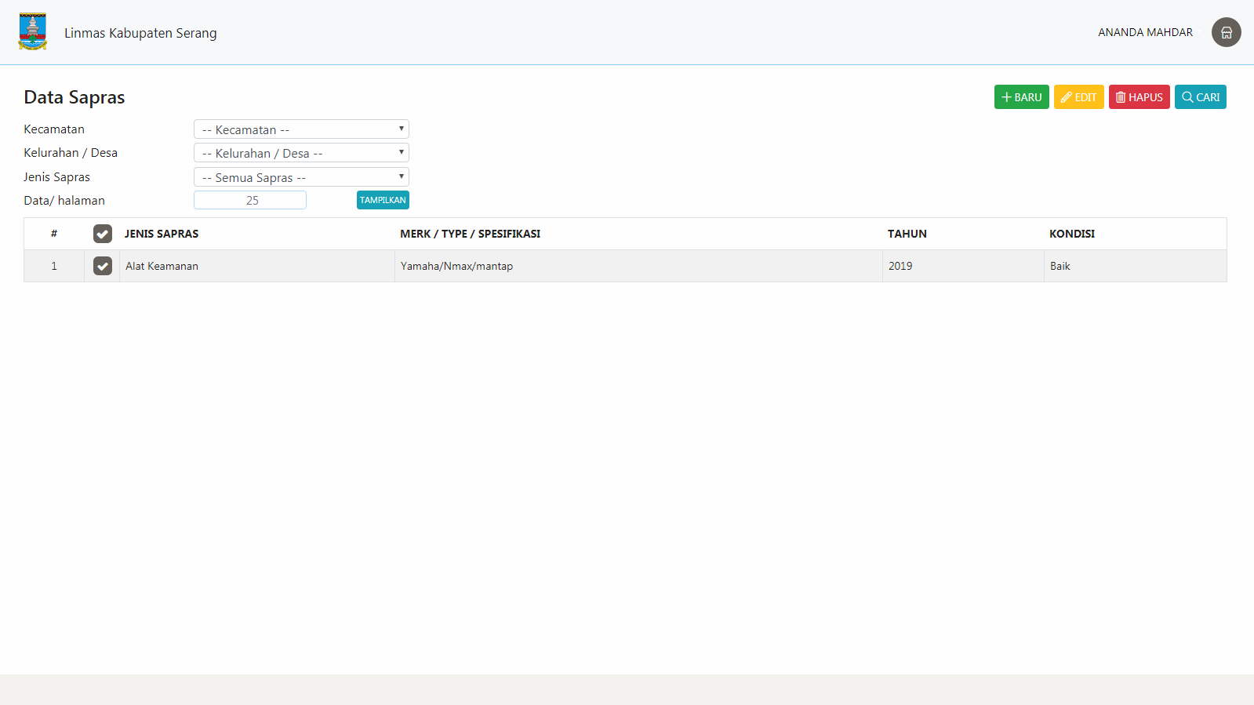
Gambar modul sarana prasarana 1.2
Cara untuk melakukan edit :
- Pilih / Ceklis salah satu data.
- Tekan tombol edit.

Hapus Data
Gambar modul sarana prasarana 1.3
Cara untuk melakukan hapus :
- Pilih data yang akan di hapus.
- Tekan tombol hapus.

8

1.4 Print Data
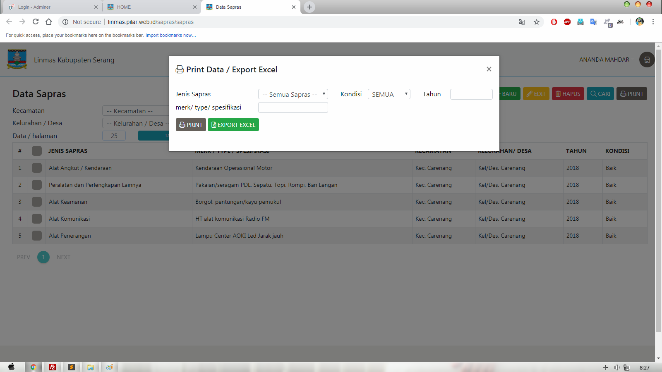
Gambar modul sarana prasarana 1.4
Cara melakukan print data :
1. Tekan tombol print.
2. Lalu filter sesuai yang di inginkan, sama hal nya dengan CARI DATA.
3. Lalu print / export excel.

9

BAB 4 MODUL POS KAMLING

Fungsi Menu Pada Modul Pos Kamling Antara Lain :
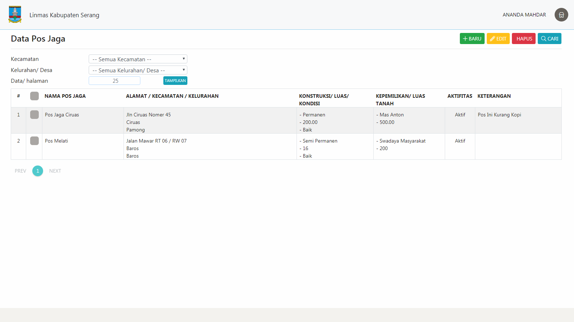
Gambar modul pos kamling 1

Input Data
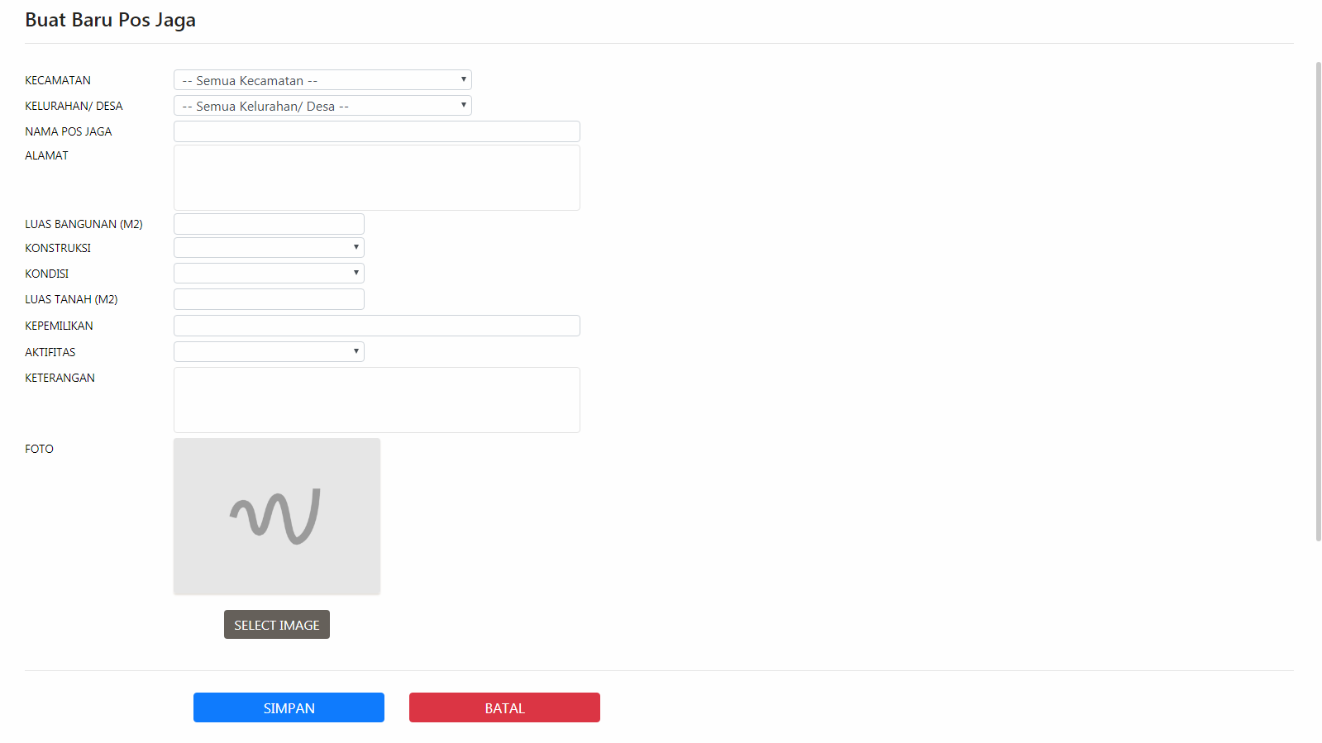
Gambar modul pos kamling 1.1

10

Edit Data
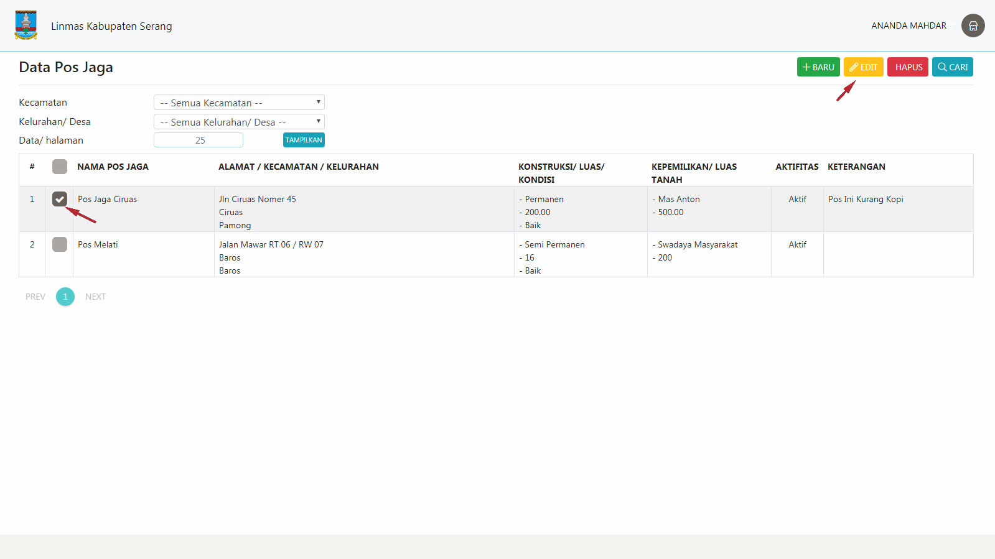
Gambar modul pos kamling 1.2
Cara untuk melakukan edit :
- Pilih / Ceklis salah satu data.
- Tekan tombol edit.

Hapus Data
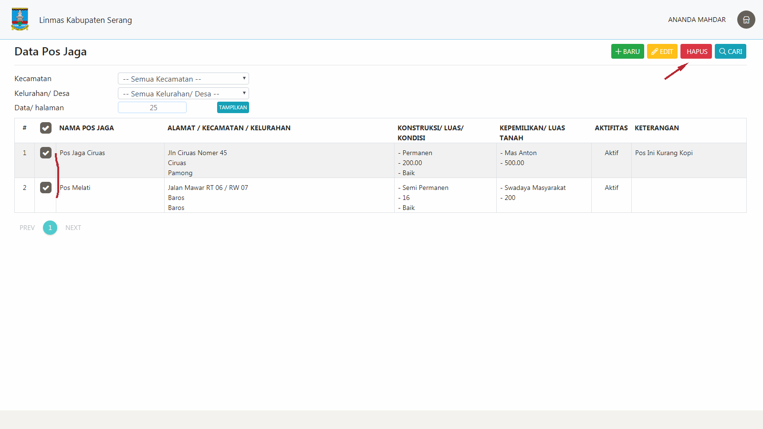
Gambar modul pos kamling 1.3
Cara untuk melakukan hapus :
- Pilih data yang akan di hapus.
- Tekan tombol hapus.

11

1.4 Print Data
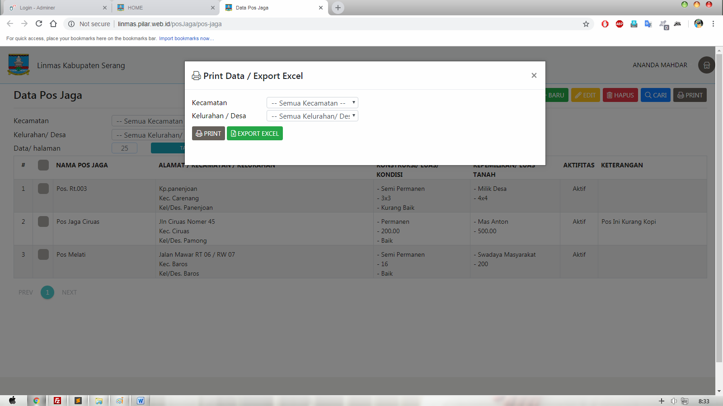
Gambar modul poskamling 1.4
Cara melakukan print data :
1. Tekan tombol print.
2. Filter sesuai yang di inginkan.
3. Print / Export Excel.

12

BAB 5 MODUL PEMBINAAN

Fungsi Menu Pada Modul Pembinaan Antara Lain :
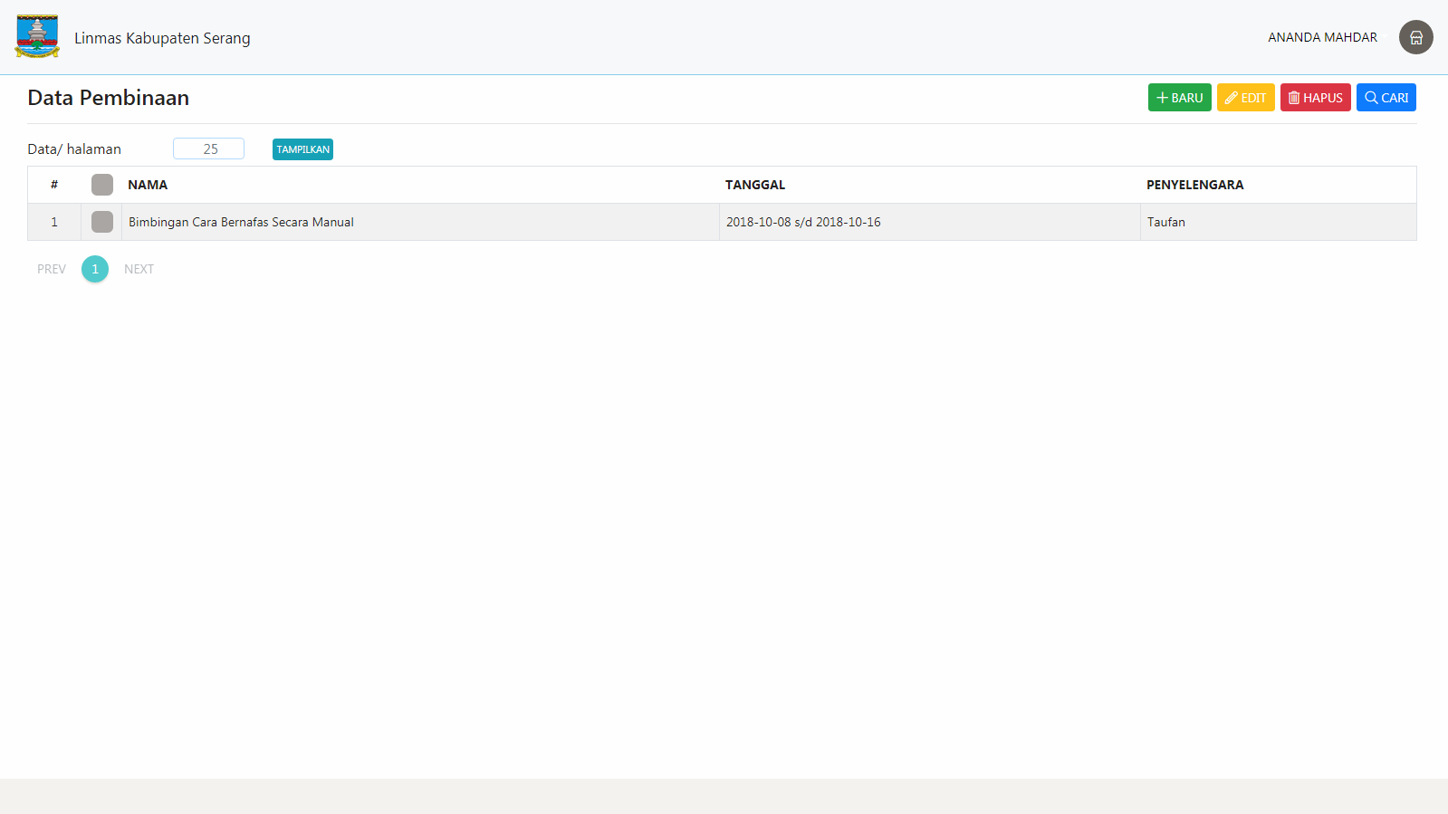
Gambar modul pembinaan 1

Input Data
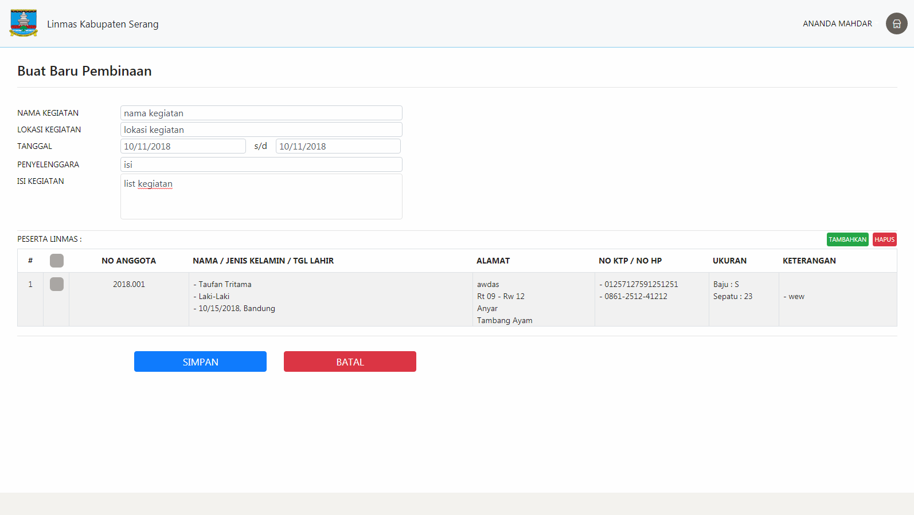
Gambar modul pembinaan 1.1
Cara melakukan input :
1. Isi data kegiatan
2. Tekan tombol tambahkan untuk mengisi peserta linmas.
13

Edit Data
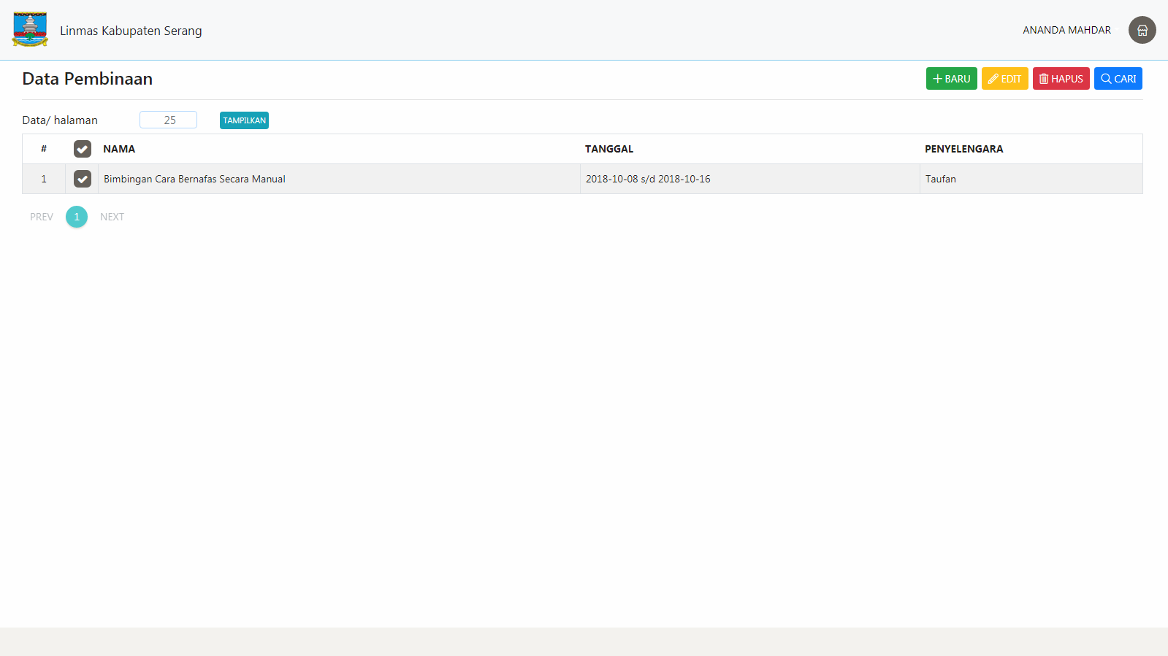
Gambar modul pembinaan 1.2
Cara untuk melakukan edit :
- Pilih / Ceklis salah satu data.
- Tekan tombol edit.

Hapus Data
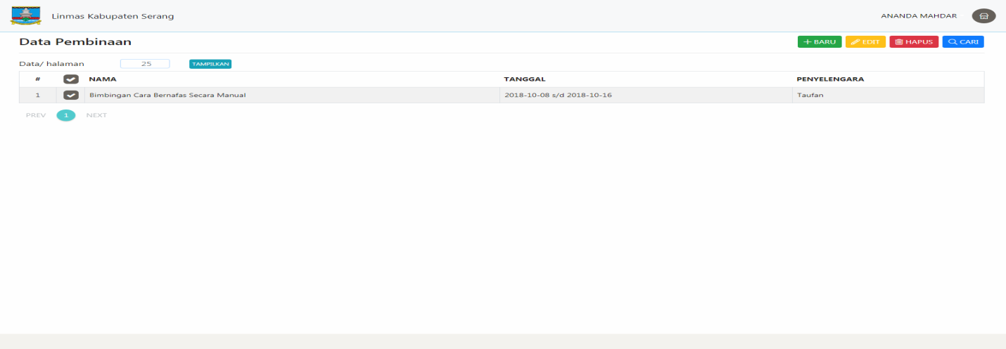
Gambar modul pembinaan 1.3
Cara untuk melakukan hapus :
- Pilih data yang akan di hapus.
- Tekan tombol hapus.

14

1.4 Print Data
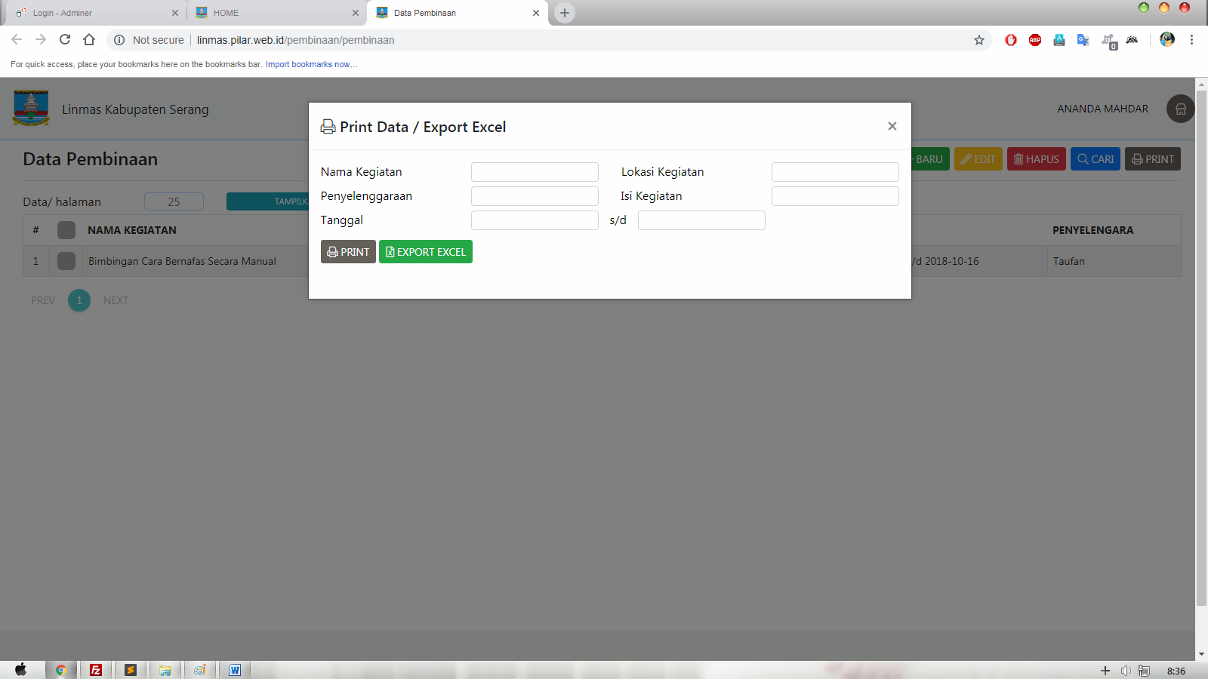
Gambar modul pembinaan 1.4
Cara melakukan print data :
1. Tekan tombol print.
2. Filter sesuai yang di inginkan.
3. Print / Export Excel.

15

BAB 6 MODUL PUBLIKASI

Fungsi Menu Pada Modul Publikasi Antara Lain :
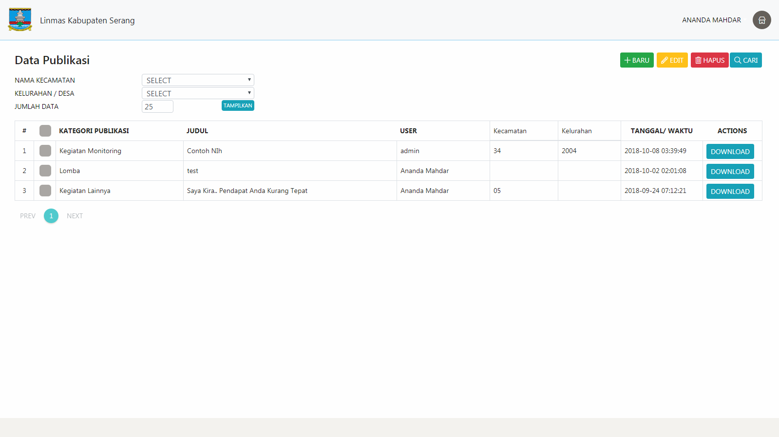
Gambar modul publikasi 1

Input Data
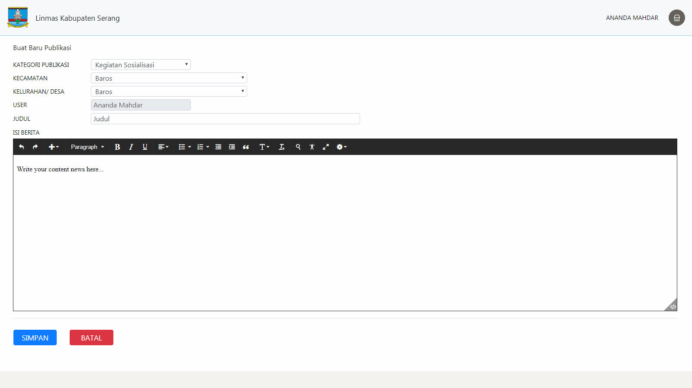
Gambar modul publikasi 1.1

16

Edit Data
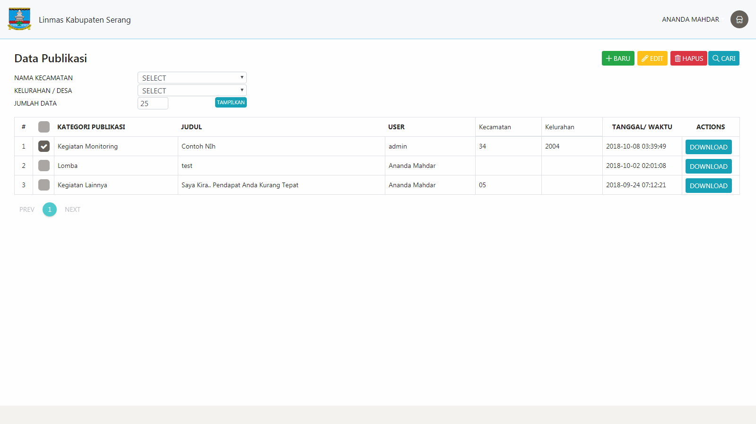
Gambar modul publikasi 1.2
Cara untuk melakukan edit :
- Pilih / Ceklis salah satu data.
- Tekan tombol edit.

Hapus Data
Gambar modul publikasi 1.3
Cara untuk melakukan hapus :
- Pilih data yang akan di hapus.
- Tekan tombol hapus.

17

BAB 7 MODUL PELAPORAN

Fungsi Menu Pada Modul Pelaporan Antara Lain :
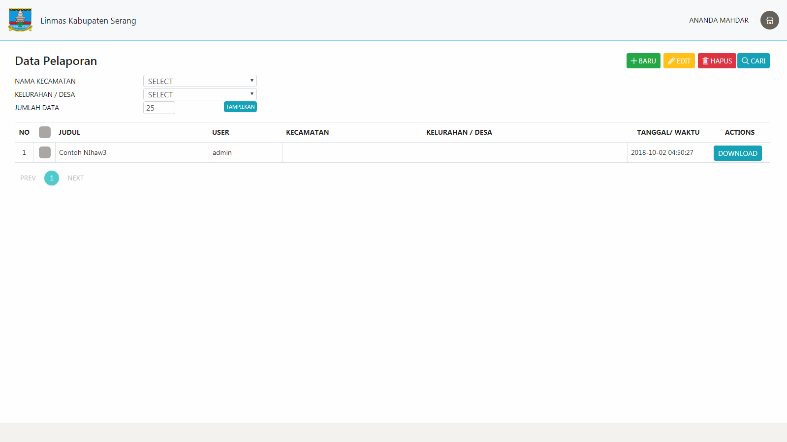
Gambar modul pelaporan 1

Input Data
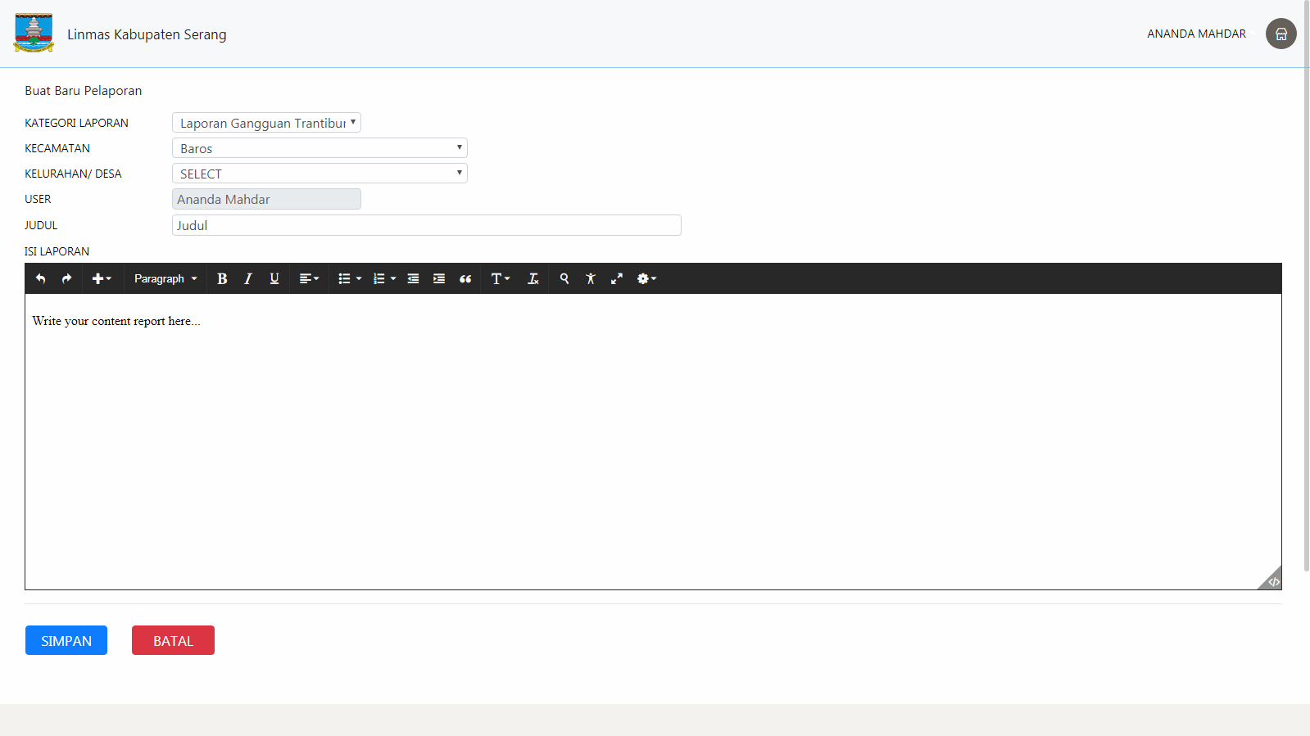
Gambar modul pelaporna 1.1

18

Edit Data
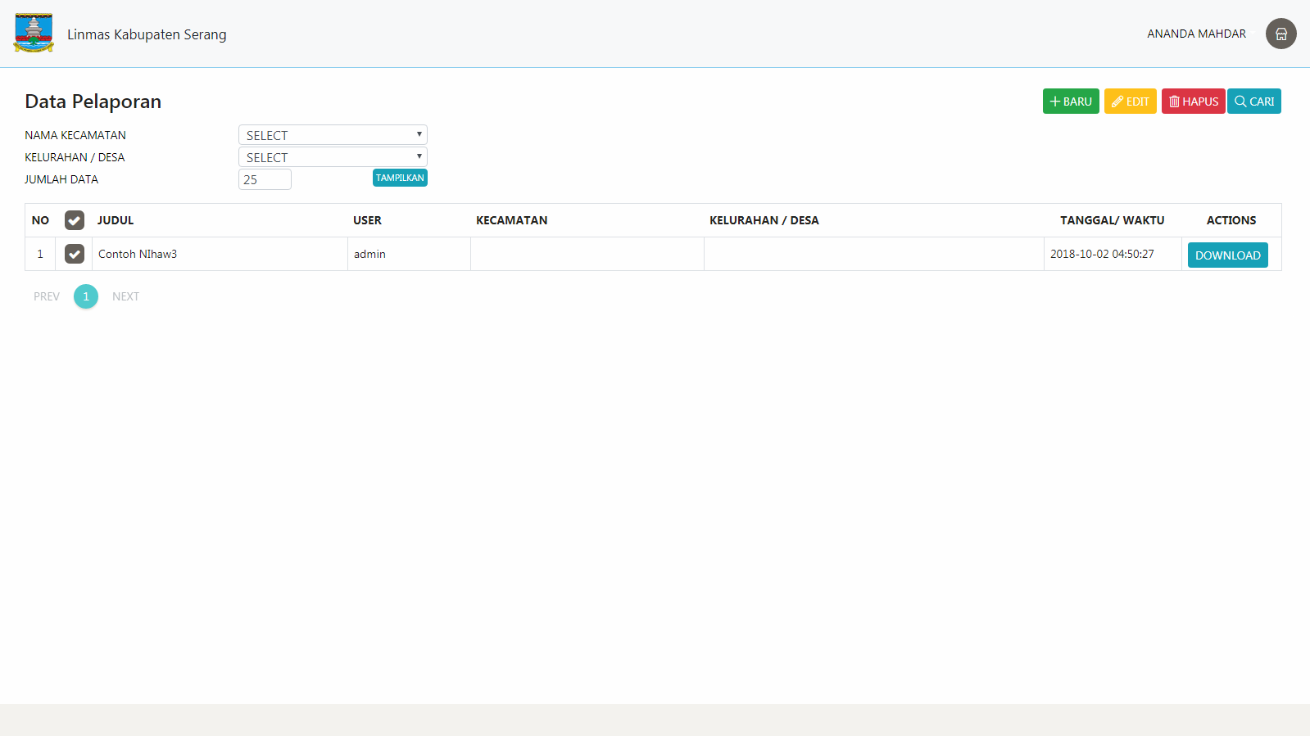
Gambar modul pelaporan 1.2
Cara untuk melakukan edit :
- Pilih / Ceklis salah satu data.
- Tekan tombol edit.

Hapus Data
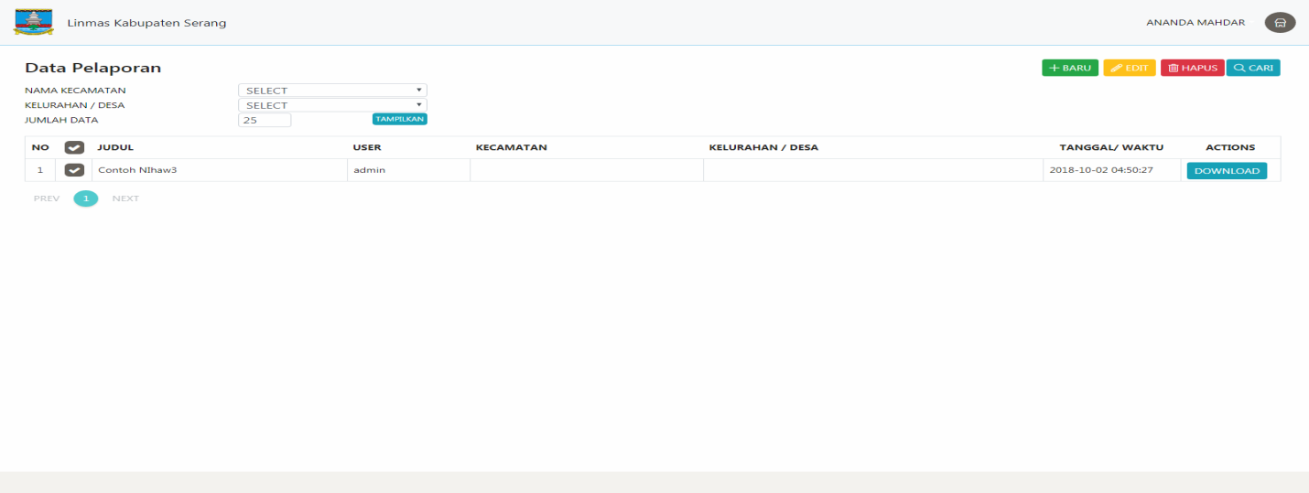
Gambar modul pelaporan 1.3
Cara untuk melakukan hapus :
- Pilih data yang akan di hapus.
- Tekan tombol hapus.

19

